

처음 시작하기 안내서
제 2장
오픈오피스 설정하기
사용자 작업 환경에 맞춰 옵션 변경
이 PDF는 한 번에 두 페이지씩 읽을 수 있게 되어 있습니다. 따라서 종이 한 장에 두 페이지를 인쇄하는 옵션이 있는 PDF 뷰어를 이용하여 인쇄하면 좋습니다. 이때 첫 페이지는 분리되어 있으므로, 페이지 순서를 맞추려고 일부러 두 번째 페이지부터 인쇄할 필요는 없습니다.

저작권
이 문서의 저작권은 본 페이지의 저자 단락에 나열된 기고자들에게 있습니다.(Copyright © 2007-2010) GNU General Public License 3 이후 버전, 또는 Creative Commons Attribution License 3.0 이후 버전에 근거하여 배포 및 변경할 수 있습니다.
이 문서에 있는 모든 상표권은 법적 소유자가 소유하고 있습니다.
저자
Agnes Belzunce
Daniel Carrera
Peter Hillier-Brook
Stefan A. Keel
Jean Hollis Weber
Michele Zarri
번역
김정규
최지희
피드백
이 문서에 대한 의견이나 제안사항이 있으시면 연락해주십시오. : authors@user-faq.openoffice.org
감사의 말
이 장의 많은 부분은 Jean Hollis Weber이 쓴 Taming OpenOffice.org Writer 1.1 © 2003을 수정, 보완한 것입니다.
배포 일자 및 소프트웨어 버전
오픈오피스 3.2 에 기반을 두어 2009년 12월 20일 배포됨.
한글판은 영어판 문서를 기반으로 하여 2010년 2월 19일에 배포됨.
차 례
저작권 2
오픈오피스 전체 옵션 선택하기 4
사용자 데이터 옵션 4
일반 옵션 5
메모리 옵션 6
보기 옵션 7
인쇄 옵션 9
경로 옵션 10
색상 옵션 11
글꼴 옵션 13
보안 옵션 13
표시 형식 옵션 15
내게 필요한 옵션 16
자바 옵션 16
온라인 업데이트 옵션 17
개선 프로그램 17
문서 로드/저장 옵션 선택 18
로드/저장 일반 옵션 18
VBA 속성 로드/저장 옵션 20
Microsoft Office 로드/저장 옵션 20
HTML 호환성 로드/저장 옵션 21
언어 설정 23
필요한 사전 설치 23
로케일과 언어 설정 바꾸기 23
맞춤법 검사 옵션 24
인터넷 옵션 선택 25
오픈오피스의 자동 고침 기능 설정 26

오픈오피스 전체 옵션 선택하기
이 절에서는 오픈오피스 전체에 영향을 미치는 옵션에 대해서 알아보겠습니다. 여기에서 다루지 않은 설정에 대해서는 오픈오피스 도움말에서 정보를 얻을 수 있습니다. 다음과 같은 방법으로 오픈오피스 전체에 적용되는 옵션을 살펴볼 수 있습니다.
메뉴 모음에서 도구 > 옵션을 선택합니다. Options – OpenOffice.org 대화 상자의 왼쪽 목록은 실행 중인 프로그램에 따라서 다르게 나타납니다. 그림 1은 라이터 문서가 열린 상태에서 옵션 대화 상자를 열었을 때의 화면입니다.
대화 상자 왼쪽 목록에서 OpenOffice.org 항목 왼쪽에 있는 더하기(+) 표시를 클릭합니다. 그러면 하위 메뉴가 표시됩니다. 하위 메뉴를 클릭하면 대화 상자의 오른쪽에 해당 메뉴에 있는 옵션들이 표시됩니다.
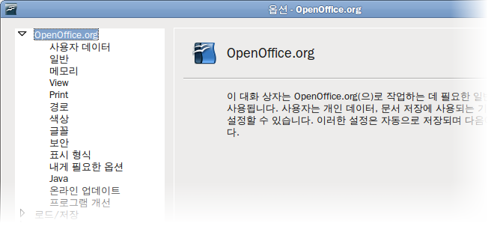그림 1: OpenOffice.org 옵션
참고 | 옵션 대화 상자에서 뒤로 버튼은 항상 같은 동작을 합니다. 이 버튼을 클릭하면 옵션의 값을 오픈오피스를 열었을 때의 값으로 되돌립니다.

사용자 데이터 옵션
오픈오피스는 문서 속성(작성자, 편집 정보), 메모 작성자, 문서 수정자를 기록하는 등의 여러 가지 작업에 사용자 데이터 페이지에 있는 이름이나 이니셜을 이용합니다. 따라서 문서에 정확한 정보를 포함하려면 사용자 데이터를 올바르게 입력해야 합니다.
오른쪽에 나타나는 양식에 자신의 정보를 입력하거나(그림 2), 잘못 입력된 내용이 있으면 수정합니다.
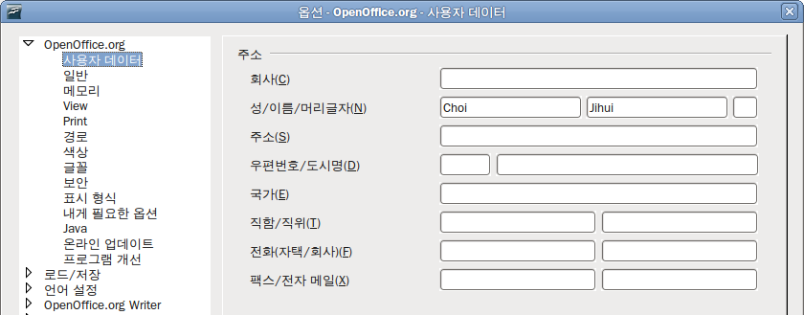그림 2: 사용자 데이터 입력하기

일반 옵션
옵션 대화 상자에서 OpenOffice.org > 일반 을 클릭합니다. 그러면 아래와 같은 페이지가 표시됩니다.
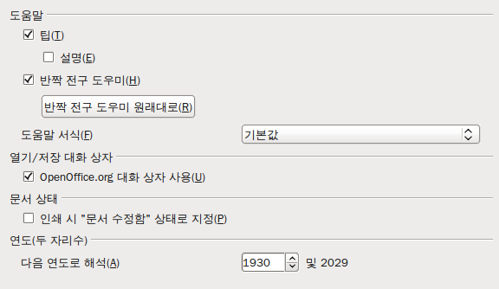그림 3: 오픈오피스 일반 옵션 설정
도움말 - 팁
도움말 팁은 마우스 커서를 아이콘이나 필드 위에 올려놓을 때 표시되는 한 두 단어 정도의 간단한 설명입니다. 도움말 팁을 표시하려면 이 옵션을 선택하시기 바랍니다.
도움말 - 설명
도움말 설명 옵션을 선택하면 특정 아이콘이나 대화 상자의 필드 위에 마우스 커서를 올려놓을 때, 해당 부분의 기능에 대한 간략한 설명이 표시됩니다.
반짝 전구 도우미
(Microsoft 오피스의 도우미와 비슷한) 반짝 전구 도우미를 사용하지 않으려면 이 옵션을 선택 해제합니다. 그리고 반짝 전구 도우미의 동작을 기본 상태로 되돌리려면 반짝 전구 도우미 원래대로 버튼을 클릭합니다.
도움말 서식
고 대비는 가독성을 높이려고 화면 배색을 바꾸는 운영체제의 설정입니다. 도움말을 고 대비로 표시하려면(운영 체제에서 지원 시) 목록에서 고 대비 스타일 중 하나를 선택하십시오.
고대비 스타일 | 화면 효과
기본 값 | 흰색 배경에 검은색 글자
고 대비 #1 | 검은색 배경에 노란색 글자
고 대비 #2 | 검은색 재경에 녹색 글자
고 대비 검정 | 검은색 배경에 흰색 글자
고 대비 흰색 | 흰색 배경에 검은색 글자
열기/저장 대화 상자
운영체제가 제공하는 대화 상자를 사용하려면 OpenOffice.org 대화 상자 사용 옵션의 선택을 해제하십시오. 옵션을 선택하면 오픈오피스가 제공하는 대화 상자가 사용됩니다. 오픈오피스의 열기/저장 대화 상자에 대한 자세한 내용은 제1장(오픈오피스 소개)를 참고하십시오. 이 문서에서는 오픈오피스에서 제공하는 열기/저장 대화 상자를 이용합니다.
문서 상태
이 옵션을 선택하고 문서를 인쇄하면 문서의 속성에 인쇄한 날짜가 기록됩니다. 그래서 문서의 내용을 바꾸지 않아도 문서를 닫을 때 변경 사항을 저장할 것인지 묻는 대화 상자가 나타납니다.
연도 설정(두 자리 수)
이 옵션은 두 자리 연도를 어떻게 해석할 것인지 결정합니다. 예를 들어 두 자리 연도 값을 1930으로 설정하면, 1/1/30이나 이보다 큰 값은 1930년 1월 1일이나 이후의 날짜로 해석하지만, 193보다 작은 값인 1/1/20은 다음 세기인 2020년 1월 1일로 해석합니다.

메모리 옵션
옵션 대화 상자에서 OpenOffice.org > 메모리 항목을 선택합니다. 메모리 옵션에서
- 더 많은 메모리를 할당하면 오픈오피스의 실행 속도가 빨라지고 편리하게 사용할 수 있습니다.(예를 들어 메모리가 넉넉하면 실행 취소 횟수를 더 늘릴 수 있습니다.) 그러나 다른 프로그램에 할당되는 메모리가 줄어들기 때문에 다른 프로그램의 메모리가 부족한 현상이 발생할 수 있습니다. 따라서 적절한 값을 할당해야 합니다.
- 자주 사용하는 문서에 많은 개체(이미지 등)가 포함되어 있거나 큰 개체가 포함되어 있으면, 개체당 메모리 값을 늘여 오픈오피스 성능을 향상시킬 수 있습니다. 문서 내의 많은 개체가 사라진 것처럼 보이면, 캐시 부분의 개체 수 값을 증가시킵니다.(이때 개체는 단지 보이지 않을 뿐, 사라진 것은 아닙니다.)
- 컴퓨터를 시작할 때 빠른 시작을 띄우려면 대화 상자의 맨 아래에 있는 시스템 시작 시 OpenOffice.org 로드 옵션을 선택합니다. 그러면 오픈오피스를 빨리 시작할 수 있습니다. 그러나 오픈오피스를 사용하지 않을 때도 메모리 일부를 사용하게 됩니다. 일부 운영 체제에서는 이 옵션(시스템 트레이에 빠른 시작 사용)을 사용하지 못할 수도 있습니다.
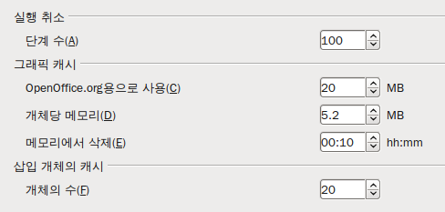그림 4: 오픈오피스 프로그램을 위한 메모리 옵션 선택

보기 옵션
OpenOffice.org – 보기 페이지에서 선택한 사항은 문서 창의 겉모습과 동작에 영향을 미칩니다. 그림 5 와 같은 옵션 화면에서 자신에게 맞는 설정들을 선택합니다. 각 옵션에 대한 자세한 설명은 아래와 같습니다.
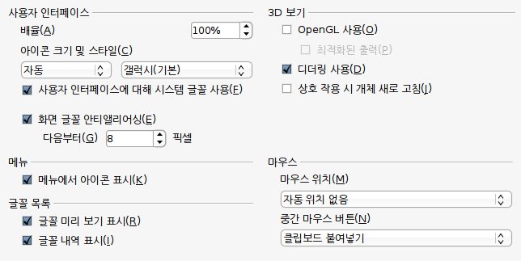그림 5: 오픈오피스 프로그램을 위한 보기 옵션 설정
사용자 인터페이스 – 배율
사용자 인터페이스나 도움말의 글자가 너무 작거나 클 때 배율을 지정해서 조절할 수 있습니다. 시스템에서 사용 가능한 화면용 글꼴에 따라 간혹 이상하게 보일 수도 있습니다. 하지만 문서의 실제 텍스트 크기에는 영향을 미치지 않습니다.
사용자 인터페이스 – 아이콘 크기와 스타일
첫 번째 상자는 도구 모음의 아이콘 크기(자동, 작게, 크게)를 지정합니다. 자동을 선택하면 운영체제가 사용하는 아이콘 크기를 따릅니다. 두 번째 상자는 아이콘 스타일을 지정합니다. 자동을 선택하면 리눅스의 KDE나 GNOME과 같은 운영체제의 데스크톱과 호환하는 아이콘 집합을 사용합니다.
사용자 인터페이스 – 사용자 인터페이스에 시스템 글꼴 사용하기
사용자 인터페이스에 오픈오피스가 제공한 글꼴 대신 시스템에서 지정한 기본 글꼴을 사용하려면 이 옵션을 선택하십시오.
사용자 인터페이스– 화면 글꼴 안티앨리아싱
(윈도에서는 사용불가) 이 옵션을 선택하면 화면 상의 텍스트가 부드럽게 보입니다. 안티앨리아싱을 적용할 글꼴의 최소 크기를 입력하십시오.
메뉴 – 메뉴에 아이콘 표시
이 옵션을 선택하면 메뉴의 이름 앞에 아이콘을 표시합니다.
글꼴 목록 - 글꼴 미리 보기 표시
이 옵션을 선택하면 글꼴 목록은 그림 6의 왼쪽 그림과 같이 글꼴 이름을 해당 글꼴을 적용하여 표시됩니다. 반대로 옵션을 선택하지 않으면 서식 없이 이름만 표시합니다.(그림 6의 오른쪽 그림) 이 목록에는 시스템에 설치된 모든 글꼴이 표시됩니다.
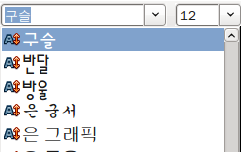 | 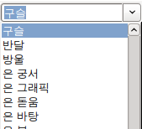
그림 6. 미리 보기로 표시된 글꼴 목록(왼쪽), 미리 보기 없는 목록(오른쪽)
글꼴 목록 - 사용한 글꼴 이력 표시
이 옵션을 선택하면 글꼴 목록의 맨 위에 현재 문서에서 최근 사용한 다섯 개의 글꼴을 표시합니다.
그래픽 출력 - 하드웨어 가속 사용
그래픽 디스플레이 어댑터의 하드웨어 기능을 직접 사용하여 더 나은 화면을 표시합니다. 일부 운영 체제나 오픈오피스 버전에서는 이 기능을 사용할 수 없습니다.
그래픽 출력 - 안티-앨리어싱 사용
그래픽 개체를 부드럽게 표현하여 부자연스러운 부분을 감소시키는 안티-앨리어싱 기능을 켜거나 끕니다. 일부 운영 체제나 오픈오피스 버전에서는 이 기능을 사용할 수 없습니다.
팁 | 현재 문서의 개체 모양을 복원하거나 새로 고침하려면 Shift+Control+R 키를 누릅니다.
마우스 위치
대화 상자를 새로 열었을 때 마우스 커서의 위치를 설정할 수 있습니다.
마우스 가운데 버튼
마우스 가운데 버튼의 기능을 설정할 수 있습니다.
- 자동 스크롤 – 마우스 가운데 버튼을 누른 채로 드래그하면 보기 화면을 자동으로 스크롤 합니다.
- 클립보드의 내용 붙여 넣기 – 마우스 가운데 버튼을 누르면, 커서가 위치한 곳에 “선택 클립보드”의 내용을 삽입합니다.
“선택 클립보드”는 편집 > 복사하기/잘라 넣기/붙여 넣기 나 관련 단축키로 사용하는 일반적인 클립보드와는 다른 클립보드입니다. 클립보드와 “선택 클립보드”는 서로 다른 내용을 포함할 수 있습니다.
기능 | 클립보드 | 선택 클립보드
내용 복사하기 | 편집 > 복사하기 Control+C | 텍스트, 표, 개체 선택
내용 붙여 넣기 | 편집 > 붙여 넣기 Control+V 커서가 있는 지점에 붙여 넣습니다. | 마우스 가운데 버튼을 클릭하면, 마우스 커서가 있는 지점에 붙여 넣습니다.
다른 문서에 붙여 넣기 | 클립보드 내용에 아무런 영향을 미치지 않습니다. | 선택 클립보드의 내용이 최근 표시된 선택이 됩니다.

인쇄 옵션
OpenOffice.org – 인쇄 페이지에서는 여러분이 사용하는 기본 프린터와 자주 사용하는 인쇄 방법을 선택할 수 있습니다. 이 옵션의 설정은 인쇄할 때 나타나는 인쇄 대화 상자에서도 바꿀 수 있습니다.
옵션 대화 상자에서 OpenOffice.org > 인쇄 를 클릭합니다.
대화 상자 아래쪽의 프린터 경고 부분(그림 7)에는 문서에서 지정한 용지 크기 및 방향이 프린터에서 사용할 수 있는 용지 크기나 방향과 맞지 않을 때 경고를 표시할 것인지에 대한 옵션이 있습니다. 이 경고 옵션은 표준 용지 크기가 다른 국가의 사용자가 만든 문서로 작업하는 경우에 꼭 필요합니다.
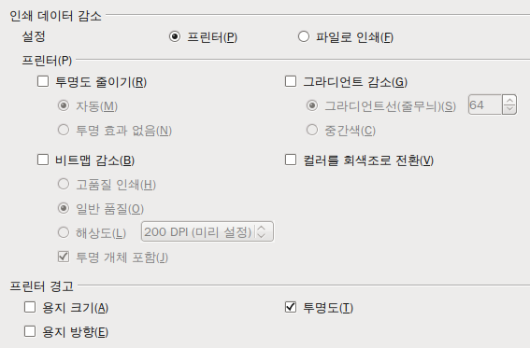그림 7: 오픈오피스의 모든 프로그램에 적용되는 일반 인쇄 옵션 설정
팁 | 인쇄한 결과물의 한쪽이 잘렸다든가 인쇄가 안 될 때는 문서에서 지정한 용지 크기를 확인해 보세요. 이런 문제들의 원인은 대부분 페이지 크기 호환성 문제입니다.

경로 옵션
OpenOffice.org – 경로 페이지에서는 자신의 작업 환경에 맞게 오픈오피스에서 사용하거나 오픈오피스와 연동한 파일의 위치를 변경할 수 있습니다. 예를 들어 윈도를 사용하는 경우에 문서를 저장하는 기본 폴더를 내 문서가 아닌 다른 폴더로 지정할 수 있습니다.
옵션 대화 상자에서 OpenOffice.org > 경로 항목을 선택합니다.
그림 8에 표시된 목록 중에서 경로를 바꾸려는 항목을 선택하고 편집 버튼을 클릭합니다. 경로 선택 대화 상자에서 폴더를 추가하거나 삭제하고 나서 확인을 누릅니다. 일부 항목은 공유 폴더(네트워크에 연결되어 있을 때)와, 다른 하나는 사용자 전용 폴더 등, 두 개 이상의 경로를 포함하고 있습니다.
팁 | OpenOffice.org – 경로 대화 상자를 이용해 자동완성과 같은 항목의 파일들을 백업하거나 다른 컴퓨터로 복사할 수도 있습니다.
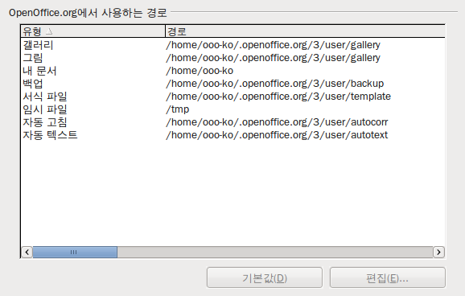그림 8: 오픈오피스에서 사용하는 파일들의 경로 보기

색상 옵션
OpenOffice.org – 색상 옵션 페이지(그림 9)에서는 문서 작성 중에 사용할 수 있는 색상을 지정할 수 있습니다. 색상을 지정할 때는 색상표에서 고르거나 기존의 색상을 고칠 수 있으며 새로운 색상을 정의할 수도 있습니다. 지정한 색상은 색상 선택 팔레트에 저장되어 오픈오피스의 모든 프로그램에서 사용할 수 있습니다.
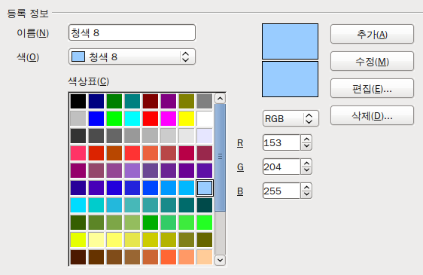그림 9: 오픈오피스의 색상 설정 팔레트
기존 색상을 수정하려면
- 색상표나 목록에서 수정할 색상을 선택합니다.
- 색상의 값을 변경합니다. 필요한 경우 RGB (Red, Green, Blue), CMYK (Cyan, Magenta, Yellow, Black) 를 서로 전환하여 색상값을 입력할 수 있습니다. 색상 미리 보기의 위쪽은 변경한 색상, 아래쪽은 기존 색상입니다.
- 색상 이름을 변경합니다.
- 수정 버튼을 클릭하면 색상표에 변경한 색상이 표시됩니다.
다른 방법으로 편집 버튼을 눌러 색상 대화 상자(그림 10)를 열어 수정할 수도 있습니다. 대화 상자 위쪽에 있는 색상 창에서 색상을 클릭해서 지정하거나 아래쪽의 입력창에 RGB, CMYK, HSB(Hue, Saturation, Brightness) 값을 입력합니다.
오른쪽 위에 있는 색상 창은 아래의 색상값 입력 필드와 연결되어 있어, 색상 창에서 색상을 선택하면 아래쪽의 색상값이 자동으로 바뀝니다. 오른쪽 아래에 있는 두 개의 색상 필드에는 현재 색상(오른쪽)과 선택한 색상(왼쪽)이 표시됩니다.
색상을 수정하고 확인 버튼을 눌러 대화 상자를 닫습니다. 그림 9의 오른쪽 아래에 있는 색상 미리 보기 상자 중 아래 상자에 변경한 색상이 표시됩니다. 이름 상자에 새 색상의 이름을 입력하고 추가 버튼을 누릅니다. 그러면 색상표에 새 색상이 추가됩니다.
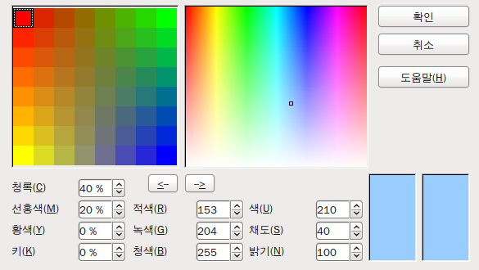
그림 10: 색상 편집하기
그 외로 영역 대화 상자의 색상 페이지를 통해 색상을 지정하거나 변경할 수 있습니다. 영역 대화 상자의 색상 페이지에서는 색상 팔레트를 불러오거나 저장할 수도 있습니다. 영역 대화 상자를 열려면, 캘크 등의 프로그램에서 임시로 개체를 그리고, 마우스 우클릭을 하여 팝업 메뉴를 엽니다. 팝업 메뉴에서 영역을 선택합니다. 오픈오피스의 한 프로그램에서 색상 팔레트를 불러오면, 해당 프로그램에서만 사용할 수 있고, 다른 프로그램은 기존의 팔레트를 유지합니다.

글꼴 옵션
다른 사람에게 받은 문서에서 사용한 글꼴이 여러분의 시스템에 설치되어 있지 않은 경우가 종종 있습니다. 이럴 때 오픈오피스는 설치되지 않은 글꼴을 설치된 글꼴로 대체하여 문서를 표시합니다. 오픈오피스가 선택한 글꼴이 마음에 들지 않으면 이 옵션을 이용하여 대체 글꼴을 직접 지정할 수 있습니다.
옵션 대화 상자에서 OpenOffice.org - 글꼴 페이지를 선택합니다. (그림 11):
- 바꾸기 표 적용 옵션을 선택합니다.
- 글꼴 상자에 바꿀 글꼴을 지정합니다. 목록에 글꼴이 표시되지 않을 때에는 글꼴 이름을 상자에 직접 입력하면 됩니다.
- 대체 글꼴 상자에서는 아래로 펼침 메뉴에서 대체하여 쓸 글꼴을 선택합니다.
대체 글꼴 상자의 오른쪽에 있는 체크 버튼이 녹색으로 활성화되면 버튼을 클릭합니다. 그러면 지정한 대체 정보가 아래쪽 목록 상자에 추가됩니다. 그리고 항상 과 화면 옵션을 모두 표시합니다.
대화 상자의 아래쪽에 있는 항목에서는 HTML과 Basic(매크로)의 소스 코드를 표시하는 데 사용하는 글꼴을 지정할 수 있습니다.
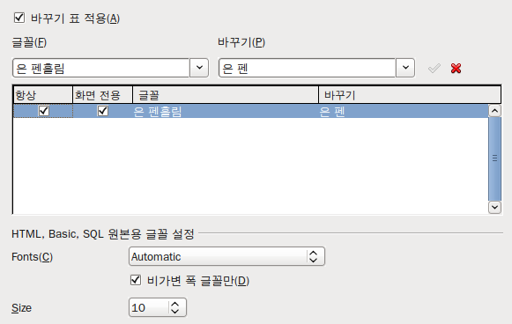그림 11: 대체 글꼴 설정하기

보안 옵션
OpenOffice.org - 보안 옵션 대화 상자(그림 12)에서는 매크로를 포함한 문서를 열고 닫을 때의 보안 옵션을 설정할 수 있습니다.
보안 옵션과 경고
문서 내에 변경 사항, 여러 버전의 내용, 숨김 정보, 메모 등을 보이지 않게 저장한 경우, 이를 제거하려고 할 때 경고를 하도록 설정하거나 이를 자동으로 제거하도록 설정할 수 있습니다. 메모는 오픈오피스의 기본 포맷인 오픈도큐먼트 포맷으로 저장하거나 PDF와 같은 포맷으로 저장하는 경우 일부러 지우지 않는 한 정보를 유지합니다.
이에 대해 설정을 하려면 보안 페이지에서 옵션 버튼을 클릭합니다.(그림 13)
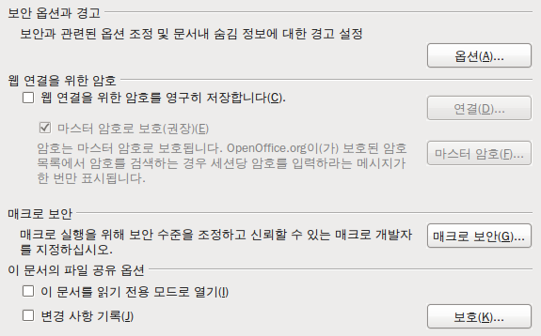그림 12: 문서를 열고 닫을 때의 보안 옵션 선택
매크로 보안
매크로 보안 버튼을 누르면 매크로 보안 대화 상자가 표시됩니다. 이곳에서 매크로 실행에 대한 보안 레벨과 신뢰할만한 소스를 설정할 수 있습니다.
이 문서의 파일 공유 옵션
이 문서를 읽기 전용 모드로 열기 옵션을 선택하여 문서를 열면, 문서는 읽기 전용 모드로 열립니다. 이 옵션은 문서를 실수로 변경하는 일을 방지하기 위한 옵션입니다. 읽기 전용 모드로 연 문서를 편집하려면, 문서의 복사본을 편집하고, 원래 문서의 이름으로 저장합니다.
변경 사항 기록 옵션은 문서의 변경 사항의 기록 여부를 결정하는 옵션입니다. 이는 편집 > 변경 > 기록 과 같은 동작을 합니다. 다른 사용자가 문서를 변경하는 것은 허용하지만, 변경 사항 기록은 중단하지 못하게 하려면 보호 버튼을 누르고 비밀번호를 입력합니다.
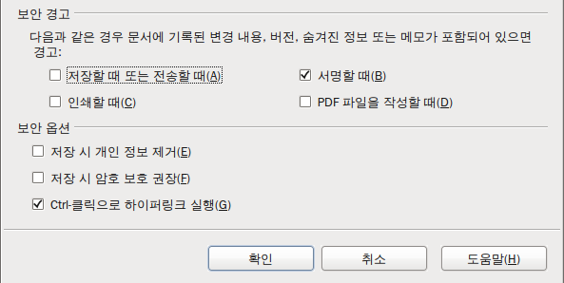그림 13: 문서 열기 및 저장과 관련된 보안 옵션 선택
저장된 개인정보 삭제 : 이 옵션을 선택하면, 파일을 저장할 때 파일 속성에서 사용자 정보를 항상 삭제합니다. 특정 문서에서 개인 정보를 수동으로 삭제하려면, 이 옵션을 선택해제하고, 파일 > 속성 > 일반 페이지에서 Delete 키를 이용해 삭제합니다.
Ctrl-클릭으로 하이퍼링크 실행 : 이전 버전의 오픈오피스에서는 문서 내의 하이퍼링크를 클릭하면, 연결된 페이지를 열었습니다. 하지만 이제는 하이퍼링크의 실행 여부를 선택할 수 있습니다. 이로써 실수로 하이퍼링크를 실행하는 일 없이 편리하게 문서작업을 할 수 있게 되었습니다. 이 동작을 이전 버전과 같이 사용하려면, 이 옵션을 선택해제 하십시오.
그 외 다른 옵션들은 특별한 설명이 필요 없을 정도로 간단합니다.

표시 형식 옵션
문서 작성이나 레이아웃 작업을 할 때, 문서의 특정 요소를 표시하거나 눈에 띄게 설정하면 작업에 도움이 됩니다. 텍스트 문서의 표와 섹션의 경계, 스프레드시트의 페이지 나누기, 그리기의 그리드 선과 같은 화면에 표시할 수 있습니다. 또한 메모 표시나 필드 그림자를 오픈오피스의 기본 색상과 다른 색상으로 표시할 수 있습니다.
옵션 대화 상자에서 OpenOffice.org > 표시 형식 페이지(그림 14)를 선택합니다. 그러면 여러 가지 항목들의 표시 여부나 색상들을 선택할 수 있는 창이 표시됩니다.
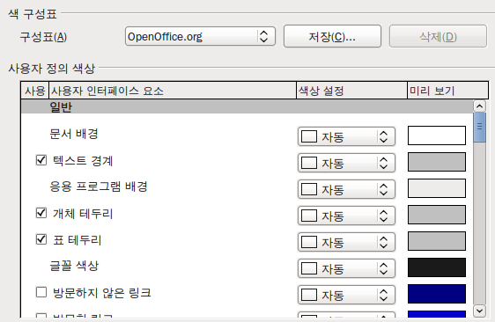그림 14: 텍스트, 개체, 표 테두리 등에 관한 설정
- 텍스트 테두리와 같은 항목을 표시하거나 감추려면 항목 이름 왼쪽의 상자를 표시하거나 해제합니다.
- 항목을 표시할 기본 색상을 바꾸려면 각 항목의 색상 설정 열에 있는 아래 화살표를 클릭하고 나서, 원하는 색상을 선택합니다.
- 변경한 색상을 색 구성표로 저장하려면 저장 버튼을 클릭하고 이름을 입력하고 나서 확인 버튼을 누릅니다.

내게 필요한 옵션
내게 필요한 옵션은 그림과 텍스트의 애니메이션을 허용할 것인지, 도움말 팁이 얼마나 오래 보일 것인지 등의 옵션과 고 대비를 위한 표시 옵션, 오픈오피스 프로그램의 사용자 인터페이스에 사용되는 글꼴을 변경하는 방법 등을 포함하고 있습니다.(그림 15)
내게 필요한 옵션은 보조 기술 도구를 이용해 Sun MicrosysteMicrosoft의 자바 기술과 연동합니다. 자세한 내용은 “자바 옵션“을 보십시오. 보조 기술 도구 지원 옵션은 오픈오피스 설치할 때에 표시되지 않습니다. 보조 도구의 기능이나 필요 사항 등에 대한 자세한 내용은 도움말을 참조하십시오.
아래 화면과 같은 페이지에서 필요한 옵션을 선택하거나 선택해제합니다.
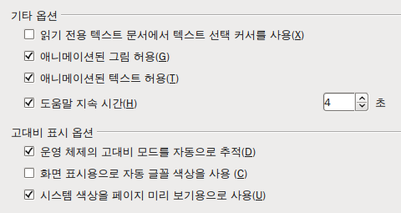그림 15: 내게 필요한 옵션 선택

자바 옵션
오픈오피스를 설치한 이후에 자바 실행 환경(JRE)를 설치, 또는 업데이트하거나, 하나 이상의 자바 실행 환경을 설치한 경우에 옵션 페이지의 OpenOffice.org - 자바 옵션(그림 16)에서 어떤 자바 실행 환경을 사용할 것인지 지정할 수 있습니다.
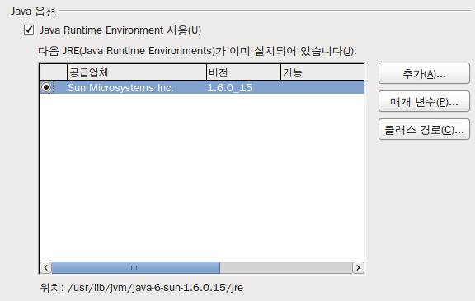그림 16: 자바 실행 환경 선택
여러분이 시스템 관리자, 개발자, 또는 JRE 설치를 자유롭게 할 수 있는 사람이라면, 필요에 따라서 매개 변수와 클래스 경로를 지정하는 것도 가능합니다.
만약 페이지의 한가운데에 아무것도 보이지 않을 경우, 오픈오피스가 하드디스크에서 JRE를 찾는 중이므로, 잠시 기다리십시오.
하나 이상의 JRE가 발견되면 페이지 가운데에 표시됩니다. 그러면 자바 실행 환경 사용 옵션을 선택하고, 필요한 경우 JRE 목록에서 하나를 선택합니다.

온라인 업데이트 옵션
OpenOffice.org – 온라인 업데이트 페이지(그림 17)에서는 오픈오피스 업데이트 여부를 확인할 것인지, 또 얼마나 자주 확인할 것인지를 설정할 수 있습니다. 자동으로 업데이트 확인 옵션을 선택하면, 업데이트가 가능한 경우 메뉴 막대의 오른쪽 끝에 아이콘이 표시됩니다. 이 아이콘을 클릭하고 나서, 내려받아 업데이트를 합니다.
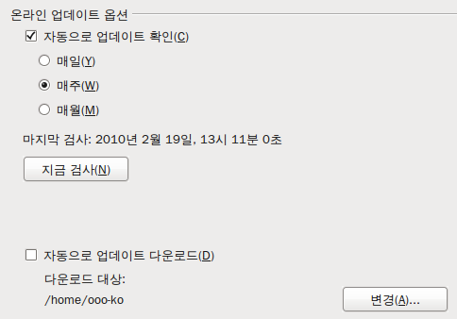그림 17: 온라인 업데이트 설정
자동으로 업데이트 다운로드 옵션을 선택하면 업데이트 알림 아이콘을 클릭하는 즉시 내려받기를 시작합니다. 내려받을 폴더를 변경하려면 변경 버튼을 클릭하고 파일 찾아보기 창에서 원하는 폴더를 선택합니다.

개선 프로그램
OpenOffice.org – 개선 프로그램 페이지에서는 오픈오피스 개선 프로그램에 참여할 것인지를 결정할 수 있습니다. 참여하기를 선택하면 사용자가 오픈오피스를 사용하는 패턴을 익명으로 수집합니다.

문서 로드/저장 옵션 선택
사용자의 사용 습관에 맞게 로드/저장 옵션을 선택할 수 있습니다.
도구 > 옵션 항목을 선택하여 옵션 대화 상자를 엽니다. 옵션 대화 상자에서 로드/저장 항목 왼쪽에 있는 더하기(+) 표시를 클릭하여 하위 항목을 표시합니다.
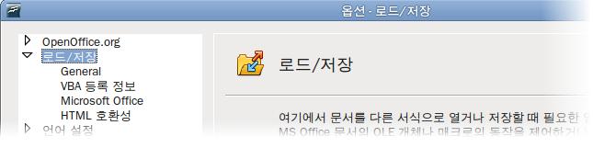그림 18: 로드/저장 옵션

로드/저장 일반 옵션
로드/저장 - 일반 옵션의 항목들(그림 19)은 대부분 다른 오피스 스위트와 비슷합니다. 다음은 몇 가지 독특한 옵션에 대한 설명입니다.
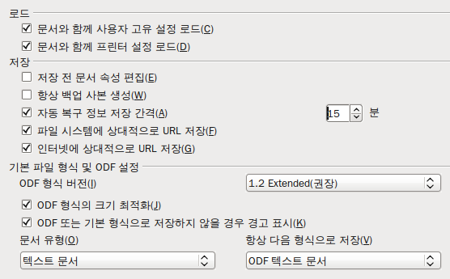그림 19. 로드/저장 옵션 선택
문서와 함께 사용자 고유 설정 로드
문서를 저장하면, 특정 설정 정보(라이터의 링크 업데이트 방법 등)는 문서와 함께 저장되어, 문서를 열때 함께 로드됩니다. 특히 프린터명, 문서에 연결된 데이터 소스 등의 설정 정보는 이 옵션의 선택 여부와 상관없이 항상 문서와 함께 로드됩니다. 이 옵션을 선택하면 문서에 저장된 설정 정보보다 사용자 고유 설정을 우선으로 적용합니다. 반대로 옵션의 선택을 해제하면 문서의 설정을 사용합니다.
문서와 함께 프린터 설정 로드
이 옵션을 선택해제하면, 파일 직접 인쇄 아이콘을 이용해 인쇄할 경우 문서에 저장된 프린터 설정이 무시됩니다. 대신 시스템의 기본 프린터를 사용합니다.
저장 전 문서 등록 정보 편집
이 옵션을 선택하면 새로 작성한 문서를 처음 저장할 때나 다른 이름으로 저장할 때 문서 등록 정보를 편집할 수 있도록 대화 상자가 나타납니다.
자동 복구 정보 저장 간격
자동 복구 기능을 사용할 것인지와 문서의 저장 간격(시간)을 설정합니다.
오픈오피스의 자동복구 기능은 백업 파일로 원본 파일을 덮어쓰기 합니다. 항상 백업 복사 옵션을 선택하면, 원본 파일의 백업 복사본을 생성해 두어, 나중에 시스템이 충돌 나서 문서를 복구해야 할 경우 손쉽게 복구를 할 수 있게 됩니다. 하지만 문서의 이전 버전으로의 복구는 쉽지 않습니다.
파일 시스템/인터넷의 상대 경로 저장
파일 시스템의 상대 주소 표기는 원본 문서와 원본이 참조하는 문서가 같은 드라이브에 있을 때만 유효합니다. 상대 주소는 현재 작업 중인 문서가 있는 디렉터리로부터 시작됩니다. 만약 인터넷 서버에 디렉터리 구조를 구현한다면 참조 문서를 상대 주소 표기로 저장할 것을 권장합니다.
기본 파일 형식 및 ODF 설정
ODF 형식 버전 : 오픈오피스는 기본적으로 OpenDocument Format (ODF) 버전 1.2 를 이용하여 문서를 저장합니다. ODF 1.2 를 사용하면 향상된 많은 기능을 사용할 수 있지만, 하위 호환성 문제가 발생할 수 있습니다. 즉, ODF 1.2로 저장된 문서를 ODF 1.0/1.1을 사용하는 이전 버전의 오픈오피스로 열면, 일부 고급 기능들을 사용할 수 없을 수도 있습니다. 예를 들어 머리글과 번호 매기기 서식의 상호 참조는 ODF 1.0/1.1 에서는 사용할 수 없는 기능입니다. 따라서 예전 버전의 오픈오피스를 사용하는 사람과 문서를 공유하려면 ODF 1.0/1.1을 이용해 문서를 저장해야 합니다.
ODF 형식에 맞게 크기 최적화 : 오픈오피스 문서는 XML 형식으로 된 파일입니다. 이 옵션을 선택하면, XML 데이터를 들여쓰기나 줄 바꿈 없이 저장합니다. 이 경우 XML 파일을 텍스트 편집기로 읽으면, XML 구조를 파악하기가 굉장히 어렵습니다. 따라서 나중에 텍스트 편집기로 읽으려면 이 옵션은 선택 해제합니다.
문서 유형 : Microsoft 오피스를 사용하는 사용자와 빈번하게 문서를 공유해야 하는 경우, 텍스트 문서의 기본 저장 포맷을 Microsoft 오피스 형식으로 변경할 수 있습니다. 항상 다음 형식으로 저장 항목에서 Microsoft 오피스 형식을 선택합니다. 마찬가지로 다른 문서 형식에 대해서도 기본 저장 포맷을 설정할 수 있습니다.
메모 | 오픈오피스에서 Microsoft 오피스 2007의 파일 형식(.docx, .xlsx, .pptx)의 파일을 열 수는 있지만, 해당 파일 형식으로 저장할 수는 없습니다.

VBA 속성 로드/저장 옵션
로드/저장 – VBA 속성 페이지(그림 20)에서는 매크로가 포함된 Microsoft 오피스 문서를 오픈오피스로 열 때에 매크로 실행에 관한 설정을 할 수 있습니다.
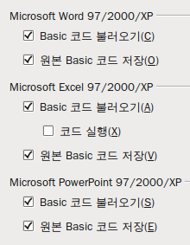그림 20: VBA 속성 로드/저장 설정
- 원본Basic 코드로 저장 옵션을 선택하면, 매크로는 오픈오피스에서 동작하지 않습니다. 하지만 Microsoft 오피스 형식으로 저장할 때 매크로 자체는 그대로 유지됩니다.
- 편집을 하려고 Basic 코드 불러오기를 선택하면, 변경된 코드가 오픈오피스 문서에 저장됩니다. 하지만 이 경우 Microsoft 오피스 형식으로 저장하면 저장되지 않습니다.
- VBA 가 포함된 Microsoft 오피스 엑셀 파일을 불러올 경우, 코드 실행 여부를 선택할 수 있습니다. 일반적으로는 코드 자체는 유지되지만, 실제 실행은 되지 않습니다. StarBasic IDE를 자세히 검토해보면 해당 부분이 모두 주석 처리되어 있음을 확인할 수 있습니다. 하지만 이 옵션을 이용해 해당 코드를 실제로 실행시킬 수 있습니다.

Microsoft Office 로드/저장 옵션
로드/저장 > Microsoft Office 페이지(그림 21)에서 Microsoft 오피스 OLE 객체(스프레드시트나 수식처럼 연결되었거나 내장된 개체 또는 문서)를 불러오거나 내보낼 때 무엇을 할 것인지 지정할 수 있습니다.
[L] 상자를 표시하면 Microsoft 오피스 문서를 오픈오피스로 불러올 때 Microsoft 오피스 OLE 객체를 상응하는 오픈오피스 OLE 객체로 변환합니다. 여기서 L 은 ‘load’, 즉 불러오기의 약자입니다.
그리고 [S] 상자를 표시하면 오픈오피스 문서를 Microsoft 오피스 문서로 저장할 때 오픈오피스 OLE 객체를 상응하는 Microsoft 오피스 OLE 객체로 변환합니다. 여기서 S 는 ‘save’, 즉 저장하기의 약자입니다.
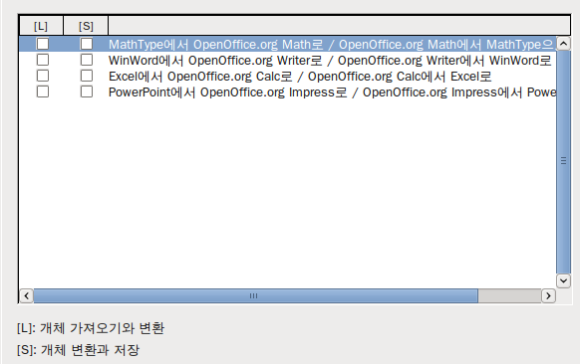그림 21: Microsoft Office 로드/저장 옵션 선택

HTML 호환성 로드/저장 옵션
로드/저장 - HTML 호환성 페이지(그림 22)에서 지정한 사항은 오픈오피스로 불러온 HTML 페이지나 오픈오피스에서 내보낸 HTML 페이지에 영향을 미칩니다. 더 자세한 정보는 도움말의 HTML 문서 가져오기/내보내기 을 참조하십시오.
글꼴 크기
HTML 페이지에서 HTML의 태그 중 <font size=1> 에서 <font size=7>을 사용할 때 각 태그에 해당하는 글꼴 크기를 설정합니다. 하지만 최근에는 거의 사용하지 않습니다.
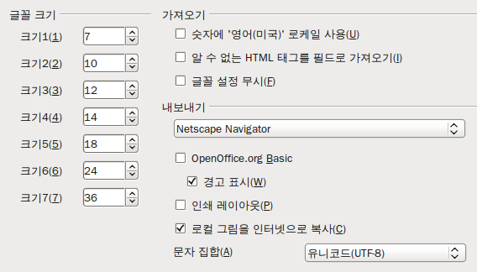그림 22. HTML 호환성 옵션 선택
가져오기 - 숫자에 ‘영어(미국)’ 로케일 사용
HTML 페이지에서 숫자를 가져올 때, 숫자 표기법이나 천 단위 구분 기호 등은 HTML의 로케일 설정에 따라 달라집니다. 하지만 클립보드에는 로케일에 대한 정보가 포함되지 않습니다. 이 옵션을 선택 해제하면 도구 > 옵션 > 언어 설정 > 언어(오류: 참조 소스를 찾을 수 없습니다.페이지 참고)에서 설정한 언어 - 국가별 설정 에서 설정한 내용에 따라 숫자를 표시합니다. 그리고 옵션을 선택하면, 영어(미국) 로케일을 기준으로 숫자를 표시합니다.
가져오기 - 알 수 없는 HTML 태그를 필드로서 가져오기
이 옵션을 선택하면, 태그를 필드로 가져와서 HTML 태그를 구분하기 쉬워집니다. 태그 시작은 태그 이름의 값을 가진 HTML_ON 필드로 생성되고, 태그 종료는 HTML_OFF 필드로 생성됩니다. 이러한 필드들은 HTML로 내보내기를 할 때 태그로 변환됩니다.
가져오기 - 글꼴 설정 무시
이 옵션을 선택하면 HTML 문서에 포함된 글꼴 설정을 모두 무시합니다. 대신 HTML 페이지 스타일에 정의된 글꼴을 사용합니다.
내보내기
HTML 내보내기를 최적화하려면 내보내기 상자에서 브라우저나 HTML 표준을 선택합니다. 예를 들어 오픈오피스 라이터를 선택하면, 오픈오피스 라이터 명령에 최적화되어 내보내어 집니다.
내보내기 - OpenOffice.org Basic
이 옵션을 선택하면 HTML 형식을 내보낼 때 OpenOffice.org Basic 매크로(스크립트)를 포함합니다. OpenOffice.org Basic 매크로를 생성하기 전에 이 옵션을 활성화해야 합니다. 그렇지 않으면 포함되지 않습니다. 그리고 OpenOffice.org Basic 매크로는 HTML 문서의 헤더에 있어야 합니다. OpenOffice.org Basic IDE를 이용해 매크로를 생성하면, HTML 문서의 헤더에 표시됩니다.
HTML 문서를 열 때 매크로를 자동으로 실행하게 하려면, 도구 > 사용자 정의 > 이벤트에서 원하는 항목을 선택합니다. 이에 대한 자세한 사항은 13장(매크로 시작하기)를 참조하십시오.
내보내기 - 경고 표시
OpenOffice.org Basic 옵션을 선택하지 않았을 경우, 경고 표시 옵션을 사용할 수 있습니다. 경고 표시 옵션을 선택하면, HTML로 내보내기 할 때 OpenOffice.org Basic 매크로 정보를 상실할 수 있음을 경고하는 표시가 표시됩니다.
내보내기 - 인쇄 레이아웃
이 옵션을 선택하면, 현재 문서의 인쇄 레이아웃을 내보내기 합니다. HTML 필터는 문서 인쇄를 위해 CSS2(Cascading Style Sheets Level 2)를 지원합니다. 이 기능은 인쇄 레이아웃 내보내기를 사용할 때만 사용할 수 있습니다.
내보내기 - 로컬 그림을 인터넷으로 복사
이 옵션을 선택하면, 문서에 저장된 그림을 FTP를 이용해 자동으로 인터넷 서버로 업로드합니다.
내보내기 - 문자집합
내보내기에 사용할 문자집합을 선택합니다.

언어 설정
언어를 설정하려면 다음과 같은 사항이 필요할 수도 있습니다.
- 필요한 사전을 설치합니다.
- 로케일과 언어 설정을 바꿉니다.
- 맞춤법 검사 옵션을 선택합니다.

필요한 사전 설치
오픈오피스3 에는 몇 개의 사전이 내장되어 있습니다. 다른 사전을 설치하려면, 우선 인터넷이 연결되어 있는지 확인하고, 도구 > 언어 > 온라인에서 다른 사전 가져오기 메뉴를 선택합니다. 그러면 기본 웹브라우저로 사전 프로그램 링크가 있는 페이지가 열립니다. 그중에서 원하는 사전을 선택해 설치합니다.

로케일과 언어 설정 바꾸기
모든 문서나 특정 문서에 적용되는 로케일과 언어 설정에 대한 세부 사항을 바꿀 수 있습니다.
옵션 대화 상자에서 언어 설정 > 언어 항목을 선택합니다.
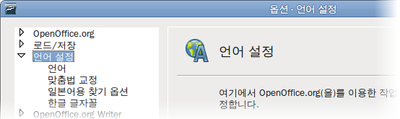
그림 23: 언어 설정 옵션
언어 설정 - 언어 페이지(그림 24)의 오른쪽에 사용자 인터페이스, 국가별 설정, 기본 통화, 문서의 기본 언어 등의 항목이 표시됩니다. 여기서 원하는 설정들을 변경할 수 있습니다.
언어(사전) 설정을 현재 문서에만 적용하려면, 오로지 현재 문서에만 옵션을 선택합니다.
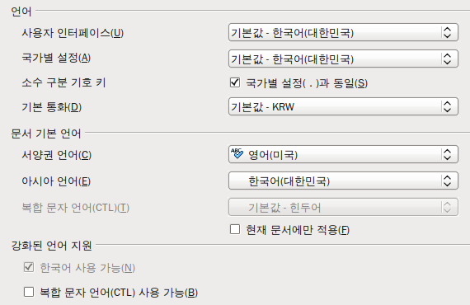그림 24: 언어 옵션 선택
필요한 경우 동양권 언어(중국어, 일본어, 한국어) 지원이나 힌디어, 타이어, 히브리어, 아랍어 등과 같은 CTL (복합 문자 언어) 지원을 선택합니다. 이 옵션들을 선택하고 나서 대화 상자를 다시 열면, 언어 설정 페이지에 추가 옵션이 표시됩니다.(그림 25) 이러한 추가 옵션들에 대한 내용은 여기서는 설명하지 않습니다.
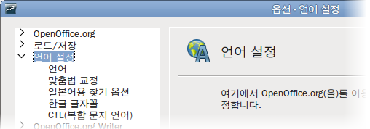
그림 25: 고급 언어 지원 옵션을 선택할 때 표시되는 추가 항목들

맞춤법 검사 옵션
맞춤법 검사 옵션을 지정하려면 옵션 대화 상자에서 언어 설정 > 맞춤법 교정 항목을 선택합니다. 옵션 페이지(그림 26)에서 다음 사항을 고려해서 필요한 옵션을 지정하십시오.
- 텍스트를 입력할 때 맞춤법 검사를 하는 것을 원하지 않으면 입력 시 맞춤법 검사 옵션을 선택 해제하고 오류 표시하지 않음 옵션을 선택하십시오.(두 번째 항목을 찾으려면 마지막 목록 상자를 아래로 스크롤 해야 합니다.)
- AS/400과 같은 대문자와 숫자로 이루어진 단어를 포함한 사전을 사용하고 있으면 대문자 단어 검사 옵션과 숫자가 포함된 단어를 검사 옵션을 표시합니다.
- 특수영역 검사 옵션은 표시하면 머리말, 꼬리말, 프레임, 표와 같은 영역에 대해서도 맞춤법을 검사합니다.
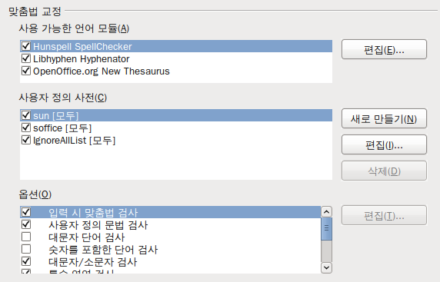그림 26: 언어, 사전, 맞춤법 검사 옵션 선택
사용자 정의 사전을 기본 사전으로 사용하도록 설정하거나 새로 만들기나 삭제 버튼을 클릭하여 사용자 정의 사전을 추가 또는 삭제할 수 있습니다.
메모 | 오픈오피스에는 문법 검사기가 내장되어 있지 않습니다. 하지만 언어 도구와 같은 문법 검사 확장을 이용하여 문법 검사 기능을 사용할 수 있습니다.(도구 > 맞춤법 및 문법 검사) 확장 설치에 대한 자세한 내용은 제14장을 참조하십시오.

인터넷 옵션 선택
인터넷 옵션에서는 오픈오피스 사용을 위한 검색 엔진과 프락시 서버를 지정할 수 있습니다.
만약 여러분이 넷스케이프나 파이어폭스와 같은 모질라 계열 브라우저를 사용하고 있다면 모질라 플러그인을 활성화할 수 있습니다. 그러면 오픈오피스 파일을 웹 브라우저에서 열어서 인쇄나 저장 등의 작업을 할 수 있습니다.
유닉스나 리눅스 기반의 운영 체제(맥 OS X 포함)를 사용할 경우, 추가로 E-mail 옵션을 설정할 수 있습니다.(그림 27) 이는 현재 문서에서 e-mail을 보낼 때 사용할 e-mail 프로그램을 선택하는 옵션입니다. Microsoft 윈도즈에서는 항상 운영체제 기본 e-mail 프로그램을 사용합니다.
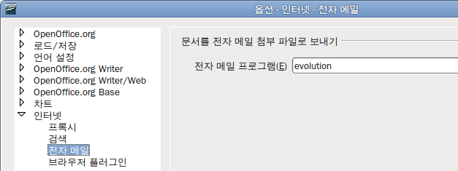그림 27: 리눅스 사용자들을 위한 E-mail 옵션이 표시된 인터넷 옵션 페이지

오픈오피스의 자동 고침 기능 설정
자동 고침 기능을 불편하게 생각하는 사용자도 있습니다. 원하지 않는 내용이 바뀌는 때도 있기 때문입니다. 하지만 자동 고침의 일부 기능은 대부분 사용자에게 매우 유용합니다.
문서 작업 중에 알 수 없는 변경이 발생하면 자동 고침에 관련한 옵션을 살펴보는 것이 좋습니다. 자동 고침 대화 상자를 열려면 메뉴 모음에서 도구 > 자동 고침 옵션 을 선택합니다.
라이터에서 이 대화 상자는 그림 28과 같이 5개의 탭을 가지고 있습니다. 하지만 다른 프로그램은 4개의 탭만 있습니다. [M]은 기존 텍스트를 수정하는 동안 적용할 옵션을 선택하는 열이고 [T]는 입력 중에 적용할 옵션을 선택하는 열입니다.
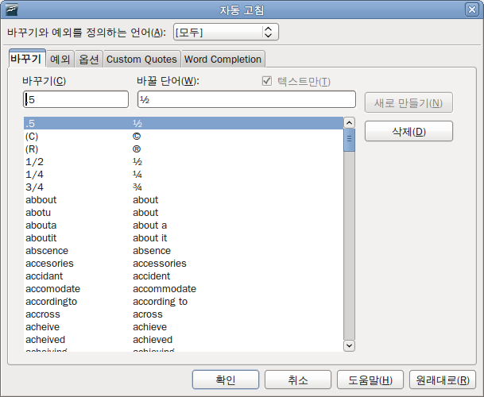그림 28: 5개의 탭과 선택 옵션들이 표시된 라이터의 자동 고침 대화 상자.

